МИНОБРНАУКИ РОССИИ
Федеральное государственное бюджетное образовательное учреждение высшего образования
«ВЛАДИВОСТОКСКИЙ ГОСУДАРСТВЕННЫЙ УНИВЕРСИТЕТ»
(ФГБОУ ВО «ВВГУ»)
ИНСТИТУТ ИНФОРМАЦИОННЫХ ТЕХНОЛОГИЙ И АНАЛИЗА ДАННЫХ
КАФЕДРА ИНФОРМАЦИОННЫХ ТЕХНОЛОГИЙ И СИСТЕМ
ОТЧЕТ
ПО ЛАБОРАТОРНОЙ РАБОТЕ №7
По дисциплине
«Информатика и программирование»
Студент
гр. БИН-25-2 Д.В. Тимкин
Ассистент
преподавателя М.В. Водяницкий
Задание
Задание 1
Имеется список объектов Фонда с указанием уровня угрозы:
objects = [
("Containment Cell A", 4),
("Archive Vault", 1),
("Bio Lab Sector", 3),
("Observation Wing", 2)
]
Используя sorted и лямбда-выражение, отсортируйте объекты по возрастанию уровня угрозы
Задание 2
Дан список сотрудников Фонда с количеством проведенных смен и стоимостью одной смены:
staff_shifts = [
{"name": "Dr. Shaw", "shift_cost": 120, "shifts": 15},
{"name": "Agent Torres", "shift_cost": 90, "shifts": 22},
{"name": "Researcher Hall", "shift_cost": 150, "shifts": 10}
]
Используя map и лямбда-выражение, создайте список общей стоимости работы каждого сотрудника
Затем найдите максимальную стоимость с помощью max
Задание 3
Дан список персонала с уровнем допуска:
personnel = [
{"name": "Dr. Klein", "clearance": 2},
{"name": "Agent Brooks", "clearance": 4},
{"name": "Technician Reed", "clearance": 1}
]
Используя map и лямбда-выражение, создайте новый список, где каждому сотруднику добавляется категория допуска:
- "Restricted" - уровень 1
- "Confidential" - уровни 2–3
- "Top Secret" - уровень 4 и выше
Результат должен быть списком словарей
Задание 4
Дан список зон Фонда с указанием времени активности (в часах):
zones = [
{"zone": "Sector-12", "active_from": 8, "active_to": 18},
{"zone": "Deep Storage", "active_from": 0, "active_to": 24},
{"zone": "Research Wing", "active_from": 9, "active_to": 17}
]
Используя filter и лямбда-выражение, выберите зоны, которые полностью работают в дневной период (с 8 до 18 включительно)
Задание 5
Фонд анализирует служебные отчеты. Некоторые отчеты содержат внешние ссылки, которые должны быть удалены перед архивированием
reports = [
{"author": "Dr. Moss", "text": "Analysis completed. Reference: http://external-archive.net"},
{"author": "Agent Lee", "text": "Incident resolved without escalation."},
{"author": "Dr. Patel", "text": "Supplementary data available at https://secure-research.org"},
{"author": "Supervisor Kane", "text": "No anomalies detected during inspection."},
{"author": "Researcher Bloom", "text": "Extended observations uploaded to http://research-notes.lab"},
{"author": "Agent Novak", "text": "Perimeter secured. No external interference observed."},
{"author": "Dr. Hargreeve", "text": "Full containment log stored at https://internal-db.scp"},
{"author": "Technician Moore", "text": "Routine maintenance completed successfully."},
{"author": "Dr. Alvarez", "text": "Cross-reference materials: http://crosslink.foundation"},
{"author": "Security Officer Tan", "text": "Shift completed without incidents."},
{"author": "Analyst Wright", "text": "Statistical model published at https://analysis-hub.org"},
{"author": "Dr. Kowalski", "text": "Behavioral deviations documented internally."},
{"author": "Agent Fischer", "text": "Additional footage archived: http://video-storage.sec"},
{"author": "Senior Researcher Hall", "text": "All test results verified and approved."},
{"author": "Operations Lead Grant", "text": "Emergency protocol draft shared via https://ops-share.scp"}
]
Используя filter и лямбда-выражение:
- Отберите отчеты, содержащие ссылки (http или https)
- Преобразуйте их так, чтобы вместо ссылки отображалось [ДАННЫЕ УДАЛЕНЫ]
Задание 6
Дан список SCP-объектов с указанием их класса содержания:
scp_objects = [
{"scp": "SCP-096", "class": "Euclid"},
{"scp": "SCP-173", "class": "Euclid"},
{"scp": "SCP-055", "class": "Keter"},
{"scp": "SCP-999", "class": "Safe"},
{"scp": "SCP-3001", "class": "Keter"}
]
Используя filter и лямбда-выражение, сформируйте список SCP-объектов, которые требуют усиленных мер содержания
⚠️ К объектам с усиленными мерами относятся все SCP, класс которых не равен "Safe"
Результат должен быть списком словарей исходного формата
Задание 7
Дан список инцидентов с количеством задействованного персонала:
incidents = [
{"id": 101, "staff": 4},
{"id": 102, "staff": 12},
{"id": 103, "staff": 7},
{"id": 104, "staff": 20}
]
Используя sorted и лямбда-выражение:
- Отсортируйте инциденты по количеству персонала
- Оставьте только три наиболее ресурсоемких инцидента
Задание 8
Дан список протоколов безопасности и их уровней критичности:
protocols = [
("Lockdown", 5),
("Evacuation", 4),
("Data Wipe", 3),
("Routine Scan", 1)
]
Используя map и лямбда-выражение, создайте новый список строк вида:
"Protocol Lockdown - Criticality 5"
Задание 9
Имеется список смен охраны с указанием длительности (в часах):
shifts = [6, 12, 8, 24, 10, 4]
Используя filter и лямбда-выражение, выберите только те смены, которые:
- длятся не менее 8 часов
- не превышают 12 часов
Задание 10
Дан список сотрудников с результатами психологической оценки (от 0 до 100):
evaluations = [
{"name": "Agent Cole", "score": 78},
{"name": "Dr. Weiss", "score": 92},
{"name": "Technician Moore", "score": 61},
{"name": "Researcher Lin", "score": 88}
]

Содержание
1 Выполнение работы 3
1.1 Задание 1 3
1.2 Задание 2 3
1.3 Задание 3 4
1.4 Задание 4 5
1.5 Задание 5 6
1.6 Задание 6 7
1.7 Задание 7 7
1.8 Задание 8 8
1.9 Задание 9 9
1.10 Задание 10 10

Выполнение работы

Задание 1
В данном задании был создан список объектов Фонда с указанием уровня угрозы для каждого объекта. С использованием LINQ и лямбда-выражения выполнялась сортировка объектов по возрастанию уровня угрозы, после чего отсортированный список выводился на экран.
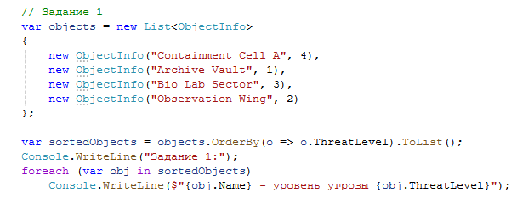
Рисунок 1 – Листинг программы для задания 1
Пояснение работы программы:
- Создается список объектов, содержащих название и уровень угрозы.
- С помощью метода OrderBy и лямбда-выражения выполняется сортировка по уровню угрозы.
- Результат сортировки сохраняется в новый список.
- Выполняется вывод отсортированных объектов на экран.

Задание 2
В данном задании был создан список сотрудников Фонда с указанием стоимости одной смены и количества проведенных смен. С использованием LINQ вычислялась общая стоимость работы каждого сотрудника, а также определялась максимальная сумма затрат.
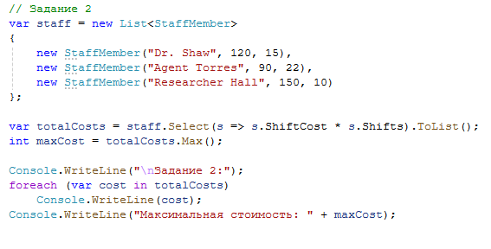
Рисунок 2 – Листинг программы для задания 2
Пояснение работы программы:
- Создается список сотрудников с параметрами стоимости смены и их количества.
- С помощью метода Select вычисляется общая стоимость работы каждого сотрудника.
- Результаты сохраняются в отдельный список.
- С помощью метода Max определяется максимальная стоимость.
- Итоговые значения выводятся на экран.

Задание 3
В данном задании был создан список персонала Фонда с уровнем допуска. С использованием LINQ каждому сотруднику присваивалась категория допуска на основе его уровня, после чего формировался новый список с результатами.
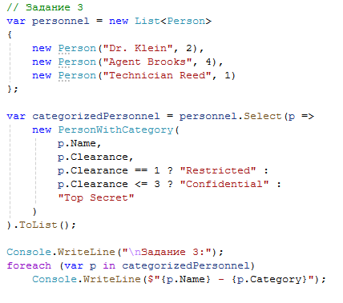
Рисунок 3 – Листинг программы для задания 3
Пояснение работы программы:
- Создается список персонала с указанием уровня допуска.
- Запускается метод Select для преобразования элементов списка.
- Для каждого сотрудника определяется категория допуска по заданным условиям.
- Создается новый объект с именем, уровнем допуска и категорией.
- Результат сохраняется в новый список и выводится на экран.

Задание 4
В данном задании был создан список зон Фонда с указанием времени их активности. С использованием LINQ выполнялся отбор зон, которые полностью функционируют в дневной период времени.
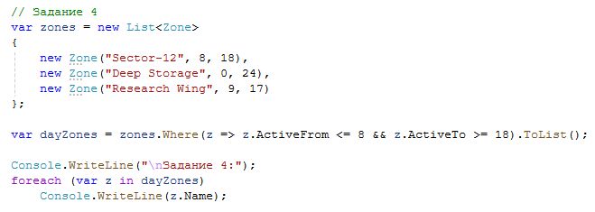
Рисунок 4 – Листинг программы для задания 4
Пояснение работы программы:
- Создается список зон с указанием времени начала и окончания активности.
- С помощью метода Where выполняется фильтрация списка.
- Проверяется, что зона активна в период с 8 до 18 часов включительно.
- Отобранные зоны сохраняются в новый список.
- Названия подходящих зон выводятся на экран.

Задание 5
В данном задании выполнялась обработка служебных отчетов Фонда. Программа отбирала отчеты, содержащие внешние ссылки, и заменяла их содержимое на обезличенную информацию перед архивированием.
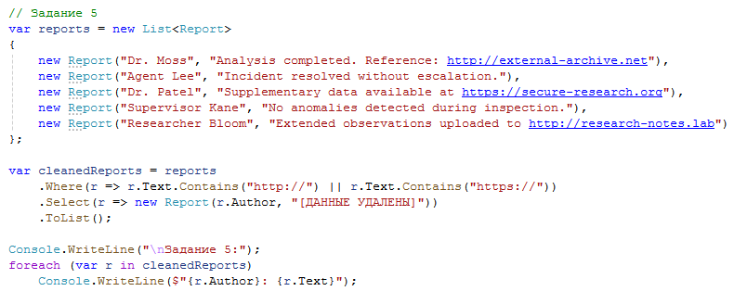
Рисунок 5 – Листинг программы для задания 5
Пояснение работы программы:
- Создается список отчетов с автором и текстом сообщения.
- С помощью метода Where отбираются отчеты, содержащие ссылки.
- Используется метод Select для замены текста отчета.
- Вместо исходного текста устанавливается строка «[ДАННЫЕ УДАЛЕНЫ]».
- Результаты сохраняются в новый список и выводятся на экран.

Задание 6
В данном задании был создан список SCP-объектов с указанием класса содержания. С использованием LINQ формировался список объектов, требующих усиленных мер содержания.
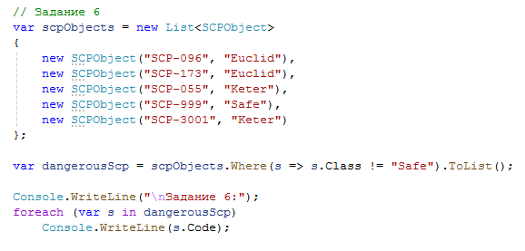
Рисунок 6 — Листинг программы задания 6
Пояснение работы программы:
- Создается список SCP-объектов с указанием класса содержания.
- С помощью метода Where выполняется фильтрация списка.
- Отбираются объекты, класс которых не равен "Safe".
- Отфильтрованные объекты сохраняются в новый список.
- Коды SCP-объектов выводятся на экран.

Задание 7
В данном задании был создан список инцидентов с количеством задействованного персонала. С использованием LINQ выполнялась сортировка инцидентов и отбор наиболее ресурсоемких из них.
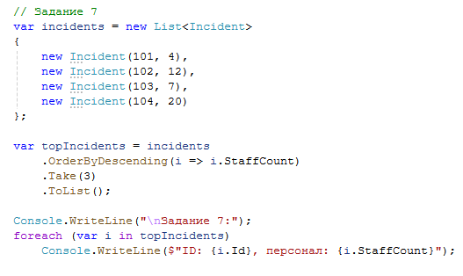
Рисунок 7 — Листинг программы задания 7
Пояснение работы программы:
- Создается список инцидентов с идентификатором и числом сотрудников.
- С помощью метода OrderByDescending выполняется сортировка по количеству персонала.
- Метод Take используется для выбора трех инцидентов с наибольшими значениями.
- Результаты сохраняются в новый список.
- Информация об инцидентах выводится на экран.

Задание 8
В данном задании был создан список протоколов безопасности с уровнем критичности. С использованием LINQ формировался новый список строк с отформатированным представлением данных.
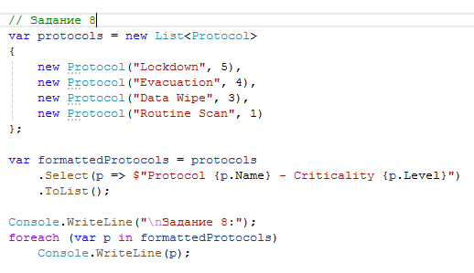
Рисунок 8 — Листинг программы задания 8
Пояснение работы программы:
- Создается список протоколов с указанием названия и уровня критичности.
- С помощью метода Select выполняется преобразование элементов списка.
- Для каждого протокола формируется строка заданного формата.
- Результаты сохраняются в новый список.
- Отформатированные строки выводятся на экран.

Задание 9
В данном задании был создан список смен охраны с указанием их длительности. С использованием LINQ выполнялся отбор смен, соответствующих заданным временным условиям.
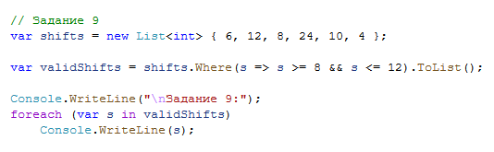
Рисунок 9 — Листинг программы задания 9

Пояснение работы программы:
- Создается список длительности смен охраны.
- С помощью метода Where выполняется фильтрация списка.
- Отбираются смены продолжительностью не менее 8 часов.
- Исключаются смены, превышающие 12 часов.
- Подходящие значения выводятся на экран.

Задание 10
В данном задании был создан список сотрудников с результатами психологической оценки. С использованием LINQ определялся сотрудник с наивысшим показателем оценки.
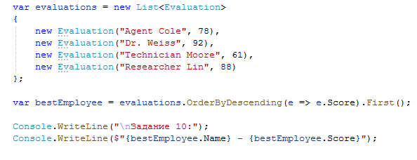
Рисунок 10 — Листинг программы задания 10
Пояснение работы программы:
- Создается список сотрудников с именем и результатом оценки.
- С помощью метода OrderByDescending выполняется сортировка по значению оценки.
- Метод First используется для выбора наибольшего значения.
- Полученные данные сохраняются в переменную.
- Имя сотрудника и его результат выводятся на экран.

